ČETVRTAK, 1.4.2021. HRVATSKI JEZIK-AK,KH,MD- VJEŽBAJTE I PROČITAJTE PJESMICU NEKOLIKO PUTA.
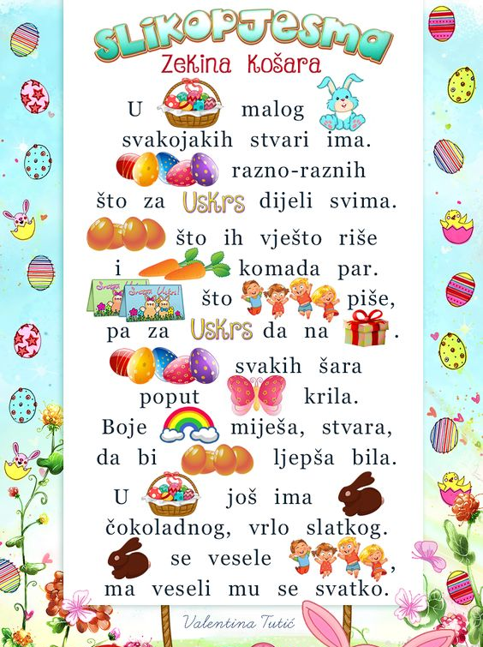
ODGOVORI I NAPIŠI ČEGA SVE IMA U ZEKINOJ KOŠARICI:
__________________________________________________________________________________

__________________________________________________________________________________

__________________________________________________________________________________

